PHT C# [03] - ĐIỀU KIỆN VÀ VÒNG LẶP

🎯 KIẾN THỨC CỐT LỐI
Cấu Trúc | Cú Pháp | Khi Dùng
if | if (condition) { } | Kiểm tra điều kiện đúng/sai
if-else | if (c1) { } else { } | Có 2 lựa chọn
if-else if-else | if (c1) { } else if (c2) { } else { } | Nhiều lựa chọn
switch | switch(x) { case 1: break; } | Kiểm tra giá trị cụ thể
for | for(i=0; i<n; i++) { } | Lặp với số lần xác định
while | while(condition) { } | Lặp cho đến khi điều kiện sai
do-while | do { } while(condition); | Lặp ít nhất 1 lần
foreach | foreach(var item in array) { } | Lặp qua mảng
break | Thoát vòng lặp/switch ngay | Dừng sớm
continue | Bỏ qua phần còn lại, lần lặp kế tiếp | Bỏ qua những trường hợp nhất định

💡 KHÁM PHÁ KIẾN THỨC
Câu hỏi tự kiểm tra:

- Toán tử so sánh là gì? (==, !=, <, >, <=, >=)

  - Chúng là nền tảng để tạo ra các câu lệnh điều kiện (if/else) trong lập trình.
- Toán tử logic là gì? (&&, ||, !)
  - Toán tử logic (Logical Operators) là các toán tử được sử dụng để kết hợp hoặc thao tác trên các giá trị Boolean (True/False).
- Sự khác biệt giữa for và foreach là gì?
  - Sự khác biệt chính giữa vòng lặp for và foreach nằm ở cách chúng truy cập và lặp qua các phần tử trong một tập hợp (collection) hoặc mảng (array).
- Khi nào dùng break? Khi nào dùng continue?
  - Cả hai từ khóa break và continue đều được sử dụng trong lập trình để kiểm soát luồng thực thi bên trong các vòng lặp (for, while, do-while), nhưng chúng có mục đích và tác động khác nhau.

📝 VÍ DỤ THỰC HÀNH
TODO 3.1: [PHÂN LOẠI ĐIỂM - IF/ELSE IF/ELSE]

using System;

namespace GradeClassification
{
class Program
{
static void Main(string[] args)
{
int score = 75; // Thay đổi giá trị để test khác
string grade;

if (score >= 90)
{
grade = "A (Xuất sắc)";
}
else if (score >= 80) // Tự động hiểu là < 90 và >= 80
{
grade = "B (Khá)";
}
else if (score >= 70) // Tự động hiểu là < 80 và >= 70
{
grade = "C (Trung bình)";
}
else if (score >= 60) // Tự động hiểu là < 70 và >= 60
{
grade = "D (Yếu)";
}
else
{
grade = "F (Không đạt)"; // Tự động hiểu là < 60
}

Console.WriteLine($"Điểm số: {score}");
Console.WriteLine($"Xếp loại: {grade}");
}
}
}
TODO 3.2: [SWITCH - CHỌN NGÀY TRONG TUẦN]

using System;

namespace DayOfWeek
{
class Program
{
static void Main(string[] args)
{
// TODO: Nhập số ngày (1-7)
int day = 3; // Thứ Tư
string dayName;

// TODO: Dùng switch để in tên ngày
// 1: Thứ Hai, 7: Chủ Nhật, default: Ngày không hợp lệ

switch (day)
{
case 1:
dayName = "Thứ Hai";
break;
case 2:
dayName = "Thứ Ba";
break;
case 3:
dayName = "Thứ Tư";
break;
case 4:
dayName = "Thứ Năm";
break;
case 5:
dayName = "Thứ Sáu";
break;
case 6:
dayName = "Thứ Bảy";
break;
case 7:
dayName = "Chủ Nhật";
break;
default:
dayName = "Ngày không hợp lệ! Vui lòng nhập số từ 1 đến 7.";
break;
}

// In kết quả
Console.WriteLine($"Số ngày: {day}");
Console.WriteLine($"Tên ngày: {dayName}");
}
}
}
TODO 3.3: [VÒNG LẶP FOR - TÍNH TỔNG]

using System;

namespace SumCalculation
{
class Program
{
static void Main(string[] args)
{
int sum = 0;
for (int i = 1; i <= 100; i++)
{
sum = sum + i; // Hoặc viết gọn: sum += i;
}

Console.WriteLine($"Tổng các số từ 1 đến 100: {sum}");
}
}
}

TODO 3.4: [VÒNG LẶP WHILE - ĐOÁN SỐ]
using System;

namespace GuessNumber
{
class Program
{
static void Main(string[] args)
{
// Số bí mật cố định
const int secret = 50;

// Biến lưu trữ số lần đoán
int attempts = 0;

// Số lần đoán tối đa
int maxAttempts = 3;

// Biến lưu trữ giá trị đoán
int guess = 0;

Console.WriteLine("Chào mừng đến với trò chơi Đoán Số!");
Console.WriteLine("Hãy đoán số bí mật nằm trong khoảng từ 1 đến 100.");

// Vòng lặp chạy miễn là số lần đoán chưa đạt tối đa
while (attempts < maxAttempts)
{
Console.Write($"Lần đoán thứ {attempts + 1} (Bạn có {maxAttempts - attempts} lần): Nhập số của bạn: ");

try
{
// Đọc và chuyển đổi đầu vào của người dùng thành số nguyên
// Toán tử Khẳng định Null (!) được thêm vào để giải quyết lỗi CS8600
string input = Console.ReadLine()!;
guess = Convert.ToInt32(input);
}
catch (FormatException)
{
Console.WriteLine("Đầu vào không hợp lệ. Vui lòng nhập một số nguyên.");
continue; // Bỏ qua lần lặp này và không tăng attempts
}

// Tăng số lần đoán sau khi nhận input hợp lệ
attempts++;

// Bắt đầu kiểm tra điều kiện đoán
if (guess == secret)
{
Console.WriteLine($"Chính xác! {guess} là số bí mật. Bạn đã thắng sau {attempts} lần đoán.");
break; // Thoát khỏi vòng lặp ngay lập tức khi đoán đúng
}
else if (guess < secret)
{
Console.WriteLine("Quá thấp! Hãy đoán một số lớn hơn.");
}
else // guess > secret
{
Console.WriteLine("Quá cao! Hãy đoán một số nhỏ hơn.");
}

// Nếu đây là lần đoán cuối cùng và vẫn sai
if (attempts == maxAttempts && guess != secret)
{
Console.WriteLine("---");
Console.WriteLine($"Bạn đã hết số lần đoán. Số bí mật là: {secret}");
}
}

Console.WriteLine("Cảm ơn bạn đã chơi!");
}
}
}
TODO 3.5: [FOREACH - IN DANH SÁCH]

using System;

namespace ForeachExample
{
class Program
{
static void Main(string[] args)
{
string[] friends = { "Mai", "Bình", "Chi", "Danh" };

// Khởi tạo biến đếm để tạo ra số thứ tự (1, 2, 3...)
int counter = 1;

Console.WriteLine("--- Danh sách bạn bè ---");

foreach (string friend in friends)
{
// In ra số thứ tự và tên của bạn bè
Console.WriteLine($"{counter}. {friend}");

// Tăng biến đếm lên 1 cho lần lặp tiếp theo
counter++;
}
}
}
}
TODO 3.6: [BREAK & CONTINUE - TÌM SỐ]

using System;

namespace BreakContinue
{
class Program
{
static void Main(string[] args)
{
Console.WriteLine("--- Bài 1: Dùng CONTINUE để in các số lẻ ---");

// TODO: In các số lẻ từ 1 đến 20 (dùng continue)
for (int i = 1; i <= 20; i++)
{
// Kiểm tra nếu số là số chẵn (chia hết cho 2)
if (i % 2 == 0)
{
continue; // Bỏ qua lần lặp này và chuyển sang số tiếp theo (bỏ qua việc in số chẵn)
}

// Chỉ các số lẻ mới được in ra
Console.Write($"{i} ");
}

Console.WriteLine("\n-------------------------------------------");

Console.WriteLine("--- Bài 2: Dùng BREAK để tìm số đầu tiên ---");

// TODO: Tìm số 7 trong mảng [2, 5, 7, 1, 9, 7, 3]
int[] numbers = { 2, 5, 7, 1, 9, 7, 3 };

for (int i = 0; i < numbers.Length; i++)
{
// Kiểm tra nếu tìm thấy số 7
if (numbers[i] == 7)
{
// TODO: Khi tìm thấy, in "Tìm thấy số 7 tại vị trí [chỉ số]" rồi dừng (break)
Console.WriteLine($"Tìm thấy số 7 tại vị trí {i}");
break; // Thoát khỏi vòng lặp ngay lập tức
}
}
}
}
}
📸 CHỨNG THỰC [3.1 -> 3.6]:

- Chạy 6 chương trình và chụp screenshot output
- Thay đổi input để test các trường hợp khác nhau
3.1
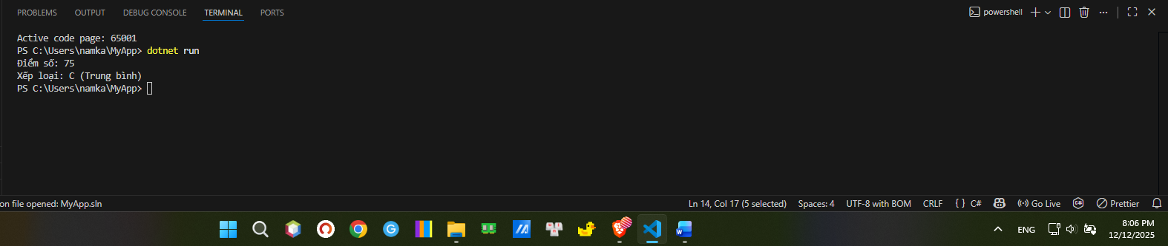
- Thay đổi input để test các trường hợp khác nhau
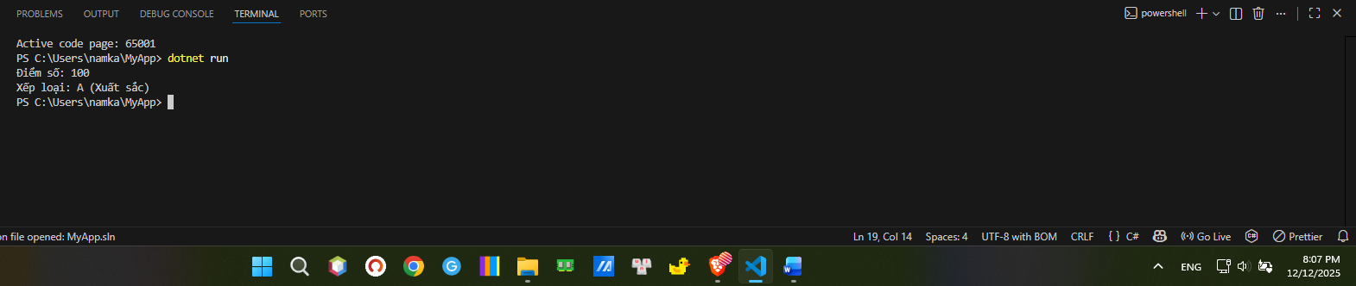

3.2
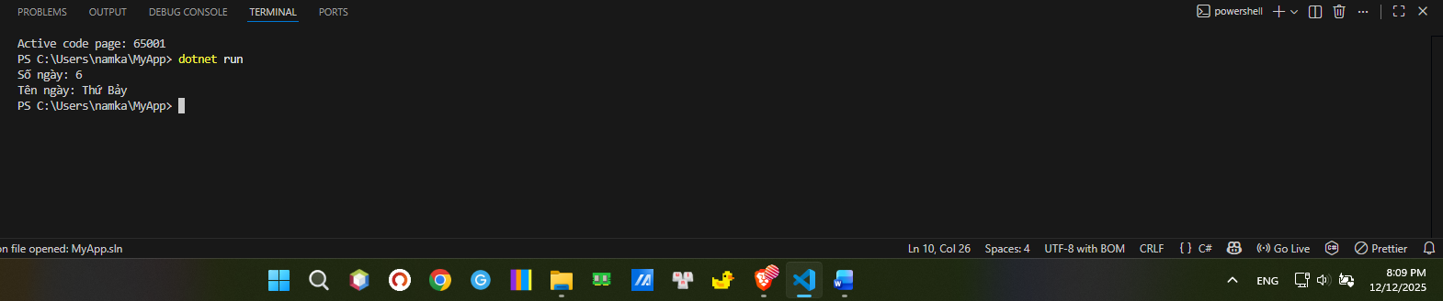
- Thay đổi input để test các trường hợp khác nhau
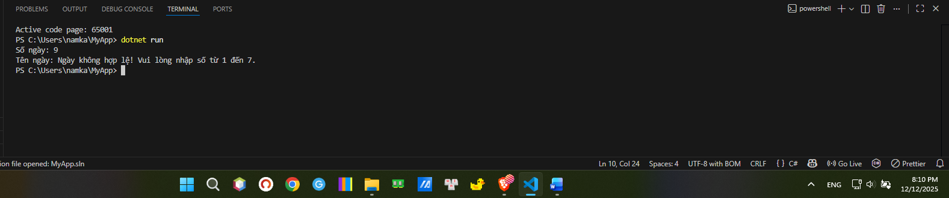

3.3
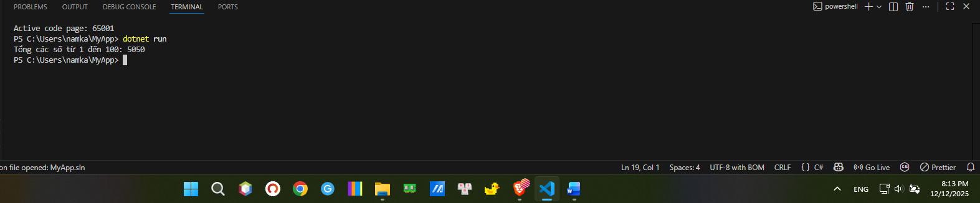
- Thay đổi input để test các trường hợp khác nhau
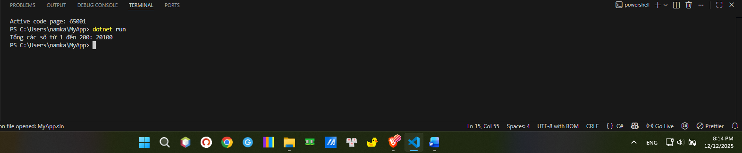
3.4
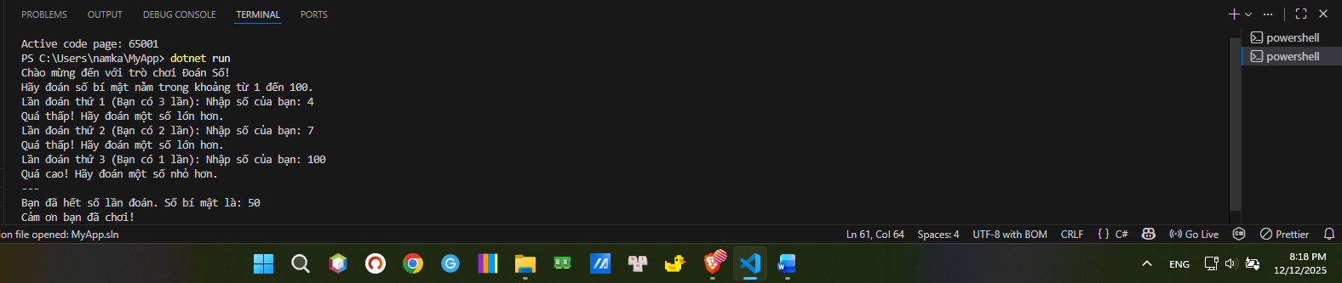
3.5
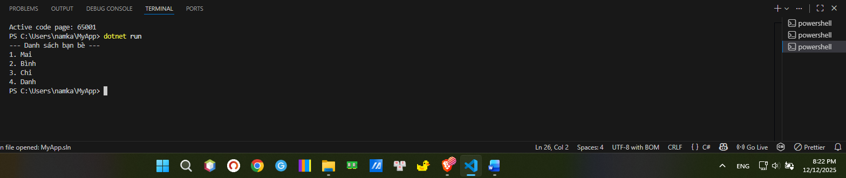
- Thay đổi input để test các trường hợp khác nhau

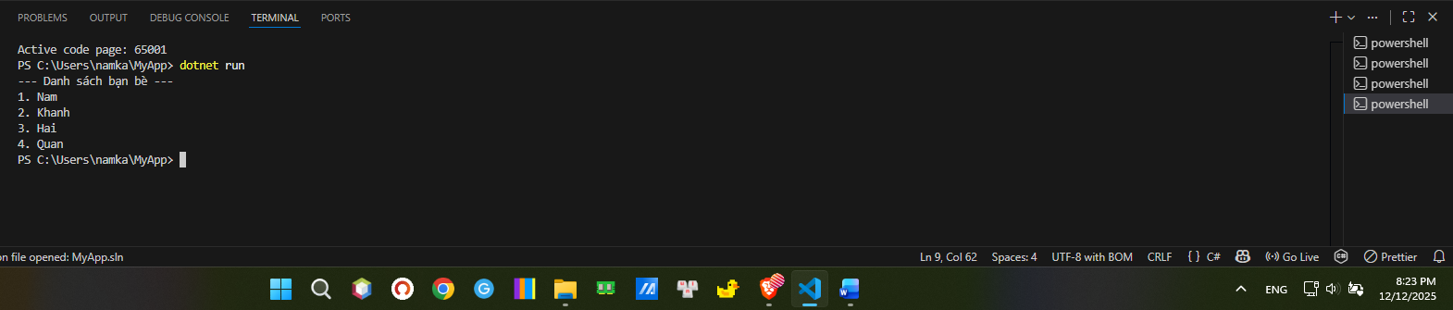

3.6
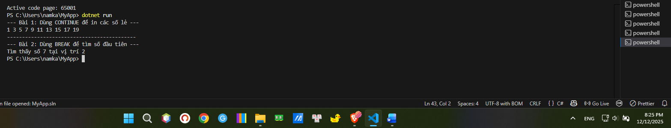

🤔 CÂU HỎI PHẢN BIỆN
- Tại sao vòng lặp for lại được dùng nhiều hơn while trong lập trình?
  - Vòng lặp for thường được sử dụng nhiều hơn while trong lập trình vì nó được thiết kế tối ưu cho các tình huống mà số lần lặp đã được xác định trước hoặc cần duyệt qua một tập hợp
- Nếu bạn có vòng lặp for lồng trong for, làm cách nào để thoát cả hai vòng lặp cùng lúc?
- Sử dụng Biến Cờ (Flag Variable) - Phương pháp cổ điển
- Sử dụng GOTO (Chỉ dành cho C/C++, C#...)
- Đóng gói vào một Hàm (Function/Method)
- So sánh while và do-while - khi nào nên dùng do-while?
  - Nên sử dụng vòng lặp do-while trong các trường hợp mà ta cần đảm bảo rằng khối lệnh (hay logic) được thực hiện ít nhất một lần, bất kể điều kiện có đúng hay sai ban đầu.

💫 KẾT NỐI ĐÁNH GIÁ
Mốc kiểm tra quan trọng: Bạn phải thành thạo if/else/switch và for/while/foreach để học phần tiếp theo

